

Projet de Promotion d’une cuisine respectueuse du climat

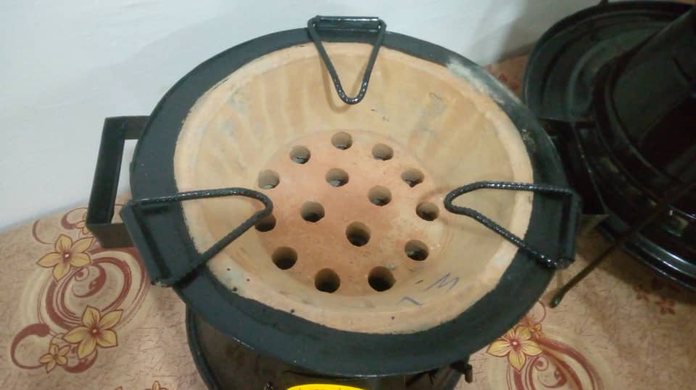

**LIVRET DE VENTE DES FOYERS**

**AMELIORES DANS LA REGION DE**

**…………………….**

………………………………………

**NOM DU DISTRIBUTEUR…………………………………………………………………**

**ADRESSE :………………………………………………………………………………………**

**CONTACT :………………………………………………………………………………………**

ENDA ECOPOP : Complexe Administratif SICAP Point E, Bâtiment B, 2ème étage

BP: 3370 Dakar, SENEGAL Tél :+221 33859 64 11 – Fax : +221 33 864 68 32

Email: ecopop@endatiersmonde.org Site web: [www.endaecopop.org](http://www.endaecopop.org) / www.oidp-afrique.org

